**СОДЕРЖАНИЕ:**

Задание

1. Общий вид станка с указанием основных узлов, техническая характеристика станка и его назначение

2. Принципиальные схемы нарезания колёс и соответствующие частные кинематические структуры. Анализ кинематических структур. Общая кинемати- ческая структура станка

3. Кинематическая схема станка и её анализ с выводом расчётных формул настройки кинематических цепей

4. Настройка кинематических цепей станка при нарезании колёс по заданным..параметрам.

Список используемой литературы

**Задание 1К4**

Выполнить кинематический анализ зубофрезерного станка модели 5М324А и произвести его настройку на нарезание цилиндрического прямозубого, косозубого колеса и червячного колеса.

Содержание задания

1. Дать общий вид станка с указанием основных узлов, привести техническую характеристику и определить его назначение.

1. Дать принципиальные схемы нарезания колес и привести соответствующие частные  
   кинематические структуры. Выполнить анализ кинематических структур. Привести  
   общую кинематическую структуру станка.
2. Выполнить кинематическую схему станка и произвести ее анализ с выводом расчетных  
   формул настройки кинематических цепей.
3. Произвести настройку кинематических цепей станка при нарезании колес по следующим данным:

Прямозубое цилиндрическое колесо

|  |  |  |  |  |  |  |  |  |
| --- | --- | --- | --- | --- | --- | --- | --- | --- |
| Номер | Модуль | Число | Диаметр | Число | Угол | Направле | Скорость | Подача |
| варианта | m,мм | зубьев, | фрезы | заходов | подъема | ние | резания V, | Sb, |
|  |  | Z | Dфр, мм | фрезы | Витков | витков | м/мин | мм/об |
|  |  |  |  | К | фрезы, α | фрезы |  |  |
| 4 | 1,25 | 45 | 71 | 2 | 2°08' | левое | 41 | 1,6 |

1. Назначение: зубофрезерный полуавтомат мод 5М324А предназначен для нарезания цилиндрических колес с прямыми и винтовыми зубьями и червячных колес в условиях крупносерийного и серийного производства.

Техническая характеристика станка

Наибольший диаметр нарезания прямозубых колес, мм 500

Наибольший модуль колес, мм8

Наибольшая длина зуба прямозубых колес, мм 350

Наибольший угол наклона зубьев, град±60

Наибольшие размеры червячной фрезы, мм

диаметр 18

длина 20

Пределы частот вращения фрезы, мин 50-31

Пределы вертикальных подач фрезы, мм /об0,68-6,10

Пределы радиальных подач фрезы, мм/об0,35-2,

Мощность главного электродвигателя, кВт 7,5

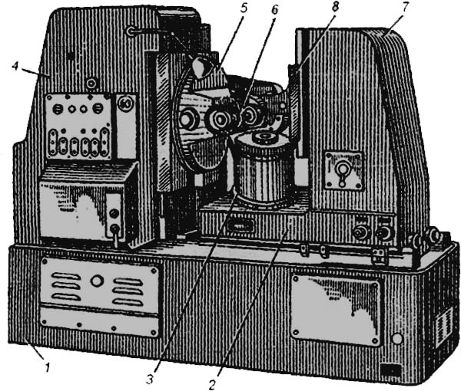

Рисунок 1-Зуборезный станок мод. 5М324А:

1-станина; 2-салазки; 3-стол; 4-неподвижная стойка; 5-суппорт; 6-фреза; 7-подвижная стойка; 8-кронштейн (люнет) для поддержки оправки с заготовкой.

**2. Принципиальные схемы нарезания колес и соответствующие частные кинематические структуры. Анализ кинематических структур. Общая кинематическая структура станка.**

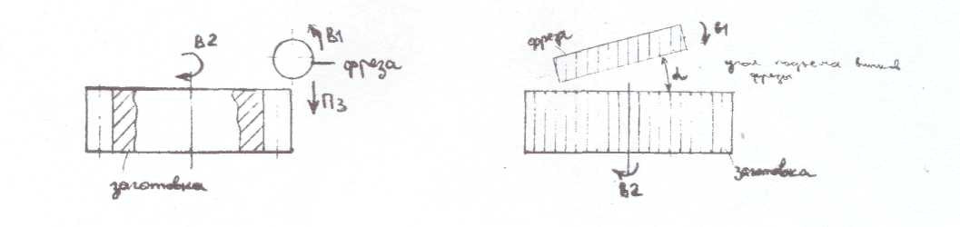

Рисунок 2-Принципиальная схема нарезания цилиндрического прямозубого колеса

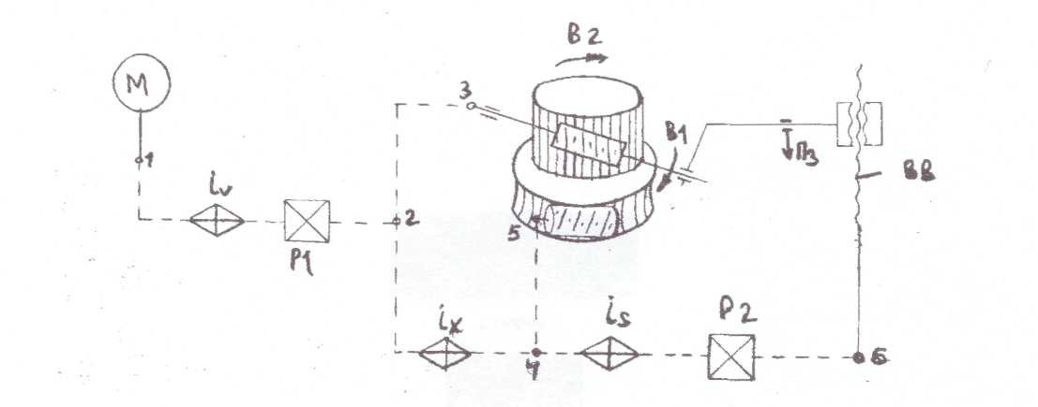

Рисунок 3-Кинематическая структура на нарезание цилиндрического прямозубого колеса

Таблица 1 - Анализ кинематической структуры станка при нарезании цилиндрического прямозубого колеса.

|  |  |
| --- | --- |
| Обрабатываемая деталь | цилиндрическое колесо с прямым зубом |
| Структурная схема | Рисунок 3 |
| Анализируемые параметры | Результат анализа |
| 1.Образуемая поверхность |  |
| 1.1 Форма поверхности | эвольвента |
| 1.2Форма производящих линий: |  |
| 1.2.1 Образующей | эвольвента |
| 1.2.2Направляющей | прямая |
|  |  |
|  |  |
| 1 .3 Методы получения производящих линий  1.3.1 Образующей | обкат |
| 1.3.2Направляющей | касание |
| 2Условная запись движений |  |
| 2.1 Формообразования |  |
| 2.1.1 Скорость резания | Фv(В1В2) |
| 2.1.2Подачи | Фs(П3) |
| 2.2 Деления | нет |
| 2.3Врезания | нет |
| 3 Класс структуры | К23 |
| 4Структура кинематических групп |  |
| 4.1 Группа движения скорости резания |
| 4.1.1 Внутренняя связь | B1-3-2-ix-4-5-B2 |
| 4.1 2 Внешняя связь | M-l-iv P1-2 |
| 4.2 Группа движения подачи |  |
| 4.2.1 Внутренняя связь | Нет |
| 4.2.2 Внешняя связь | M-l-iv-P1-2-ix-4-is-P2-6-BB-П3 |
| 5 Настройка движений по параметрам |  |
| 5.1 Движение скорости резания |  |
| 5.1.1 На траекторию | Гитара ix |
| 5.1.2 На путь | нет |
| 5.1.3На скорость | Гитара iv |
| 5.1.4 На направление | Реверс P1 |
| 5.1.5 На исходное положение | нет |
| 5.2 Движение подачи |  |
| 5.2.1 На траекторию | Нет |
| 5.2.2 На путь | Упор В |
| 5.2.3На скорость | Гитара is |
| 5.2.4 На направление | Реверс Р2 |
| 5.2.5 На исходное положение | Упор Н |

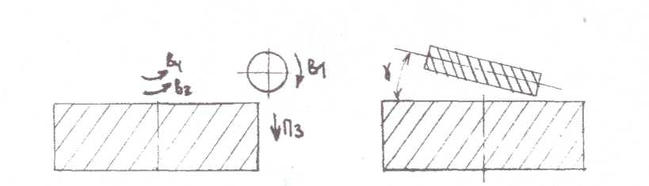

Рисунок 4-Принципиальная схема нарезания косозубого цилиндрического колеса

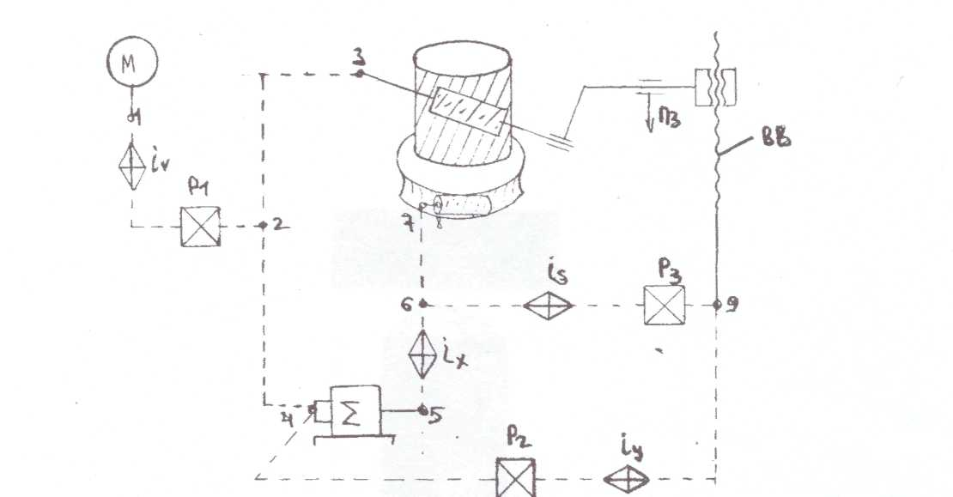

Рисунок 5-Кинематическая структура на нарезание цилиндрического колеса с винтовыми зубьями

Таблица 2-Анализ кинематической структуры станка при нарезании цилиндрического колеса с винтовым зубом.

|  |  |
| --- | --- |
| Обрабатываемая деталь | цилиндрическое колесо с винтовым зубом |
| Структурная схема | Рисунок 5 |
| Анализируемые параметры | Результат анализа |
| 1. Образуемая поверхность |  |
| 1.1 Форма поверхности | винтовая |
| 1.2Форма производящих линий: |  |
| 1.2.10бразующей | эвольвента |
| 1.2.2Направляющей | винтовая |
| 1 .ЗМетоды получения производящих линий |  |
| 1.3.1 Образующей | обкат |
| 1.3.2Направляющей | касание |
| 2Условная запись движений |  |
| 2.1 Формообразования |  |
| 2.1. 1Скорость резания | Фv(В,В2) |
| 2.1.2Подачи | Фs(П3В4) |
| 2.2Деления | Нет |
| 2.3Врезания | Нет |
| 3 Класс структуры | С24 |
| 4Структура кинематических трупп |  |
| 4.1Группа движения скорости резания |  |
| 4.1.1 Внутренняя связь | B1-3-2-4-Σ-5-ix-6-7-8-B2 |
| 4.1.2Внешняяя связь | M-l-iv-P1-2 |
| 4.2Группа движения подачи |  |
| 4.2.1 Внутренняя связь | П3-ВВ-9-Р2-4-Σ-5- ix-6-7-8-B4 |
|  |  |
| 4.2.2Внешняяя связь | M-l-iv-P1-2-4-Σ-5- ix-6-is-P3-9 |
| 5Настройка движений по параметрам |  |
| 5.1 Движение скорости резания |  |
| 5.1.1 На траекторию | Гитара ix |
| 5.1.2 На путь | Нет |
| 5.1.3На скорость | Гитара iv |
| 5.1.4 На направление | Реверс P1 |
| 5.1.5 На исходное положение | нет |
| 5.2 Движение подачи |  |
| 5.2.1 На траекторию | гитарой iy, реверс Р2 |
| 5.2.2 На путь | упор В |
| 5.2.3На скорость | гитара is |
| 5.2.4 На направление | реверс Р3 |
| 5.2.5 На исходное положение | Упор Н |

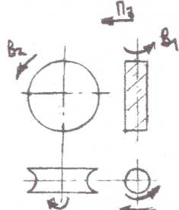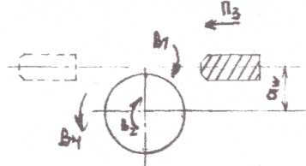

а. б.

Рисунок 6-Принципиальные схемы нарезания червячных колес

а) нарезание червячного колеса методом тангенсальной подачи;

б) нарезание червячного колеса методом радиального врезания.

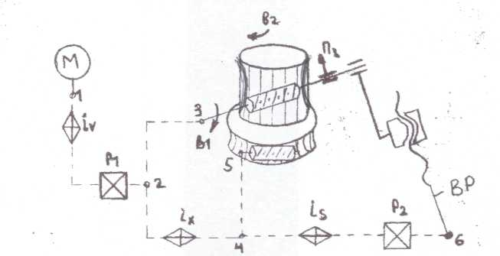

Рисунок 7-Кинематическая структура на нарезание червячного колеса методом радиального врезания

Таблица 3-Анализ кинематической структуры станка при нарезании червячного колеса методом радиального врезания.

|  |  |
| --- | --- |
| Обрабатываемая деталь | Червячное колесо |
| Структурная схема | Рисунок 7 |
| Анализируемые параметры | Результат анализа |
| 1. Образуемая поверхность  1.1 Форма поверхности  1.2Форма производящих линий:  1.2.1 Образующей  1.2.2Направляющей  1.3Методы получения производящих линий 1.3.1 Образующей  1.3.2Направляющей  2Условная запись движений  2.1 Формообразования  2.1.1 Скорость резания | винтовая  эвольвента  винтовая  обкат  след  Фv(В1В2) |
| 2.1.2Подачи | Нет | |
| 2.2 Деления | Нет | |
| 2.3 Врезания | Вр(Пз) | |
|  |  | |
| 3Класс структуры | С12 | |
| 4Структура кинематических групп |  | |
| 4.1 Группа движения скорости резания |  | |
| 4.1.1 Внутренняя связь | B1-3-2-ix-4-5-B2 | |
| 4.1.2Внешняяя связь | M-l-iv-P1-2 | |
| 4.2Группа движения подачи | нет | |
| 4.3Группа движения врезания |  | |
| 4.3.1 Внутренняя связь | нет | |
| 4.3.2Внешняяя связь | M-l-iv-P1-2-ix-4-i5-P2-6-ВР-П3 | |
| 5Настройка движений по параметрам |  | |
| 5 Л Движение скорости резания |  | |
| 5.1.1 На траекторию | Гитара ix | |
| 5.1.2 На путь | Нет | |
| 5.1.3 На скорость | Гитара iv | |
| 5.1.4 На направление | Реверс P1 | |
| 5.1.5 На исходное положение | нет | |
| 5.2 Движение врезания |  | |
| 5.2.1 На траекторию | Гитара iv, реверс P1 | |
| 5.2.2 На путь | упоры | |
| 5.2.3На скорость | Гитара is | |
| 5.2.4 На направление | Реверс Р2 | |
| 5.2.5 На исходное положение | Упоры | |

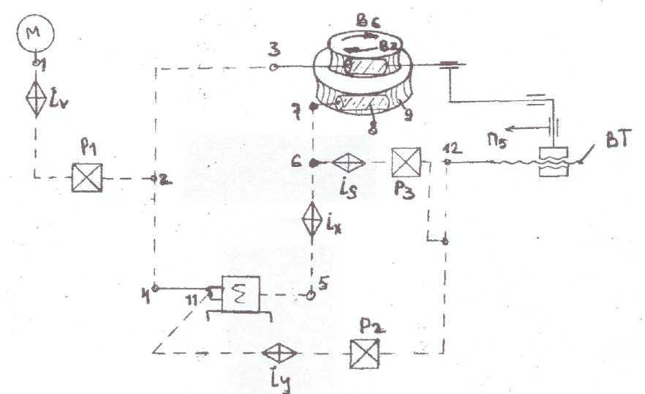

Рисунок 8-Кинематическая структура на нарезание червячного колеса методом

тангенсального врезания

Таблица 4- Анализ кинематической структуры станка при нарезании червячных

колес методом тангенсального врезания.

|  |  |
| --- | --- |
| Обрабатываемая деталь | Червячное колесо |
| Структурная схема | Рисунок 8 |
| Анализируемые параметры | Результат анализа |
| 1. Образуемая поверхность  1.1 Форма поверхности  1.2Форма производящих линий:  1.2.1Образующей  1.2.2Направляющей  1.3Методы получения производящих линий 1.3.1Образующей  1.3.2Направляющей  2Условная запись движений  2.1 Формообразования  2.1.1 Скорость резания  2.1.2Подачи  2.2Деления | винтовая  эвольвента  винтовая  обкат  след  Фv(В1В2)  Фs(П5В6)  Нет |

|  |  |
| --- | --- |
| 2.3Врезания | Нет |
| 3Класс структуры | С24 |
| 4Структура кинематических групп |  |
| 4.1 Группа движения скорости резания |  |
| 4.1.1 Внутренняя связь | B1-3-2-4-Σ-5-ix-6-7-8-9-B2 |
| 4.1 2Внешняяя связь | M-l-iv-P1-2 |
| 4.2Группа движения подачи |  |
| 4.2.1 Внутренняя связь | П5-BT-12-10-P2-iy-l l-Σ-5- ix-6-7-8-9-B6 |
| 4.2.2Внешняяя связь | M-1-iv-P1-2-4-Σ-5- ix-6- is-P3-10 |
| 5Настройка движений по параметрам |  |
| 5.1 Движение скорости резания |  |
| 5.1.1 На траекторию | Гитара ix |
| 5.1.2 На путь | Heт |
| 5.1.3На скорость | Гитара iv |
| 5.1.4 На направление | Реверс P1 |
| 5.1.5 На исходное положение | Нет |
| 5.2 Движение подачи |  |
| 5.2.1 На траекторию | Гитара iv, реверс P1 |
| 5.2.2 На путь | Упоры |
| 5.2.3На скорость | Гитара is |
| 5.2.4 На направление | Реверс Р3 |
| 5.2.5 На исходное положение | Упоры |

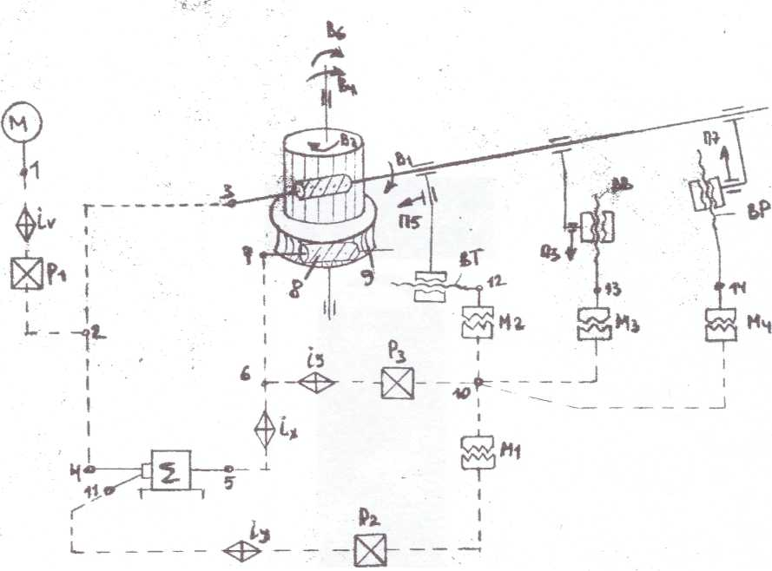

Рисунок 8-Общая кинематическая структура станка

3. Анализ кинематической схемы станка

